Уважаемые родители! Мы продолжаем изучать лексическую тему «Мебель», и я предлагаю Вашему вниманию ряд заданий для закрепления уже полученных знаний, тренировки навыков словообразования и связной речи, весь необходимый иллюстративный материал вы найдете в соответствующих заданиях.

***Упражнение «Назови ласково»***

Назовите ласково разные предметы мебели (стул-стульчик, стол-столик, кровать-кроватка, шкаф-шкафчик и проч).

***2.Упражнение «Столярная мастерская».***

Рассмотрите с ребенком картинку, изображающую мебель с недостающими элементами.

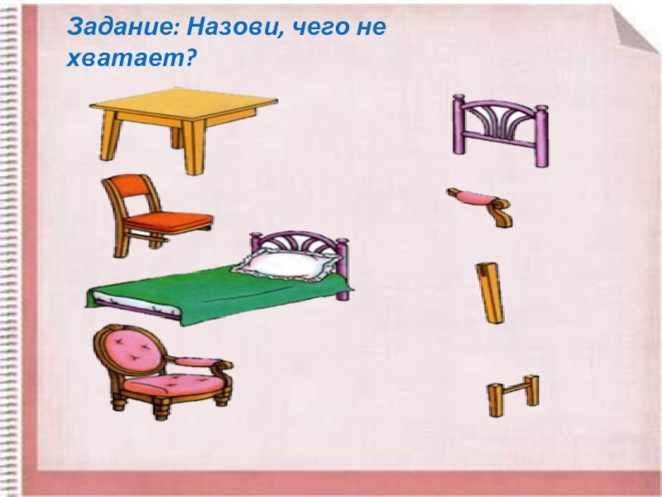

Предложите ребенку дать полные ответы на вопросы:

* Что это? (Это мебель.)
* Чего нет у кровати (кресла, стула и т.д.)?
* Где можно починить мебель? (В столярной мастерской.)
* Кто чинит мебель? (Мебель чинит столяр.)
* Что означает слово «столяр»? (Это профессия.)

***3.Упражнение «Мебельная фабрика».***

* Столяры не только чинят мебель, но и делают новую мебель на мебельной фабрике.
* Мебель делают из различных материалов. Скажи, какие материалы используются для изготовления мебели.
* Как назвать мебель из железа (металла, кожи, пластмассы, пластика, дерева, березы, дуба, сосны)?

***4. Физкультминутка.***

|  |  |
| --- | --- |
| Запилила пила, завизжала пила, | *Имитируюем работу пилы.* |
| Пилим понемножку то спинку, то ножку.  В руки молоток возьмем,  Мебель крепкую собьем. | *Ударяем кулачком по кулачку.* |
| Все в машины загружаем, | *Тянемся вверх.* |
| В магазины отправляем. | *Бежим по кругу.* |

***5. Игра «Магазин».***

Рассмотрите приложенные ниже картинки с изображением мебели. Выбрать продавца и покупателя, организовать диалог:

* Здравствуйте! Я хочу купить (мне нужен) диван.
* Какой диван вы хотите? У нас много диванов.

Покупатель составляет описательный рассказ о диване по картинно-графическому плану. Например:

* Я хочу купить большой, кожаный, коричневый диван с высокой спинкой и мягкими подлокотниками, чтобы на нем было удобно лежать и сидеть.

— У нас есть такой диван. Вот, пожалуйста.Повторить игру 2—3 раза.

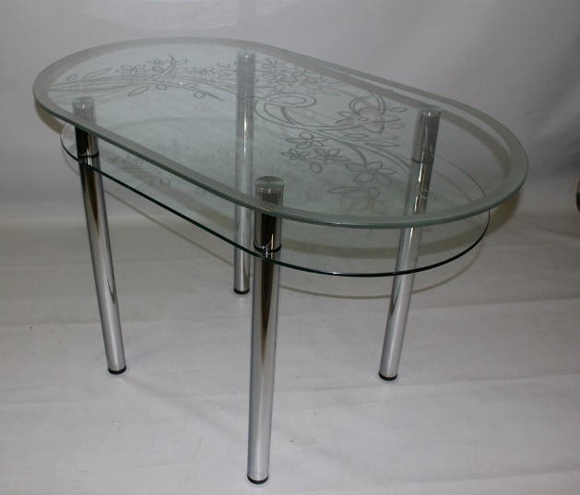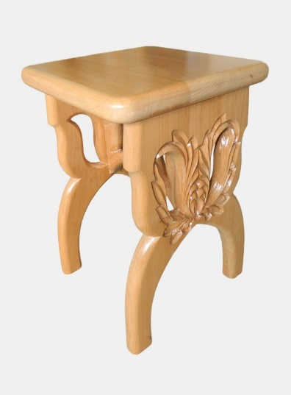

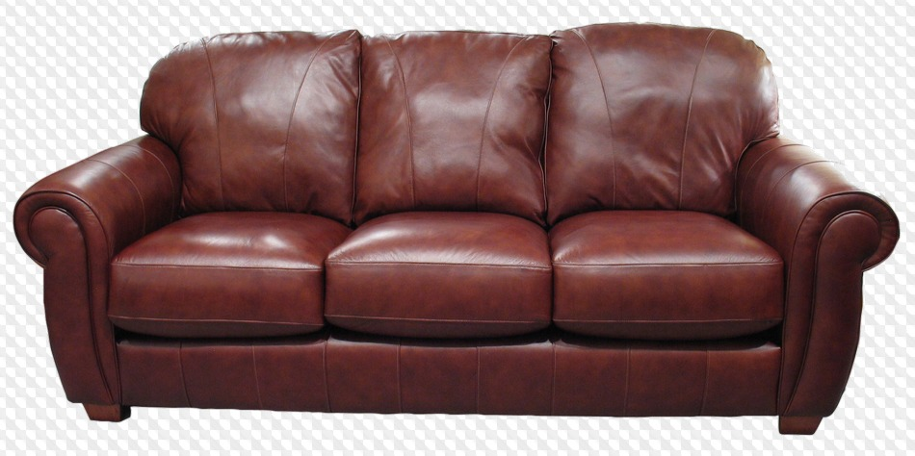

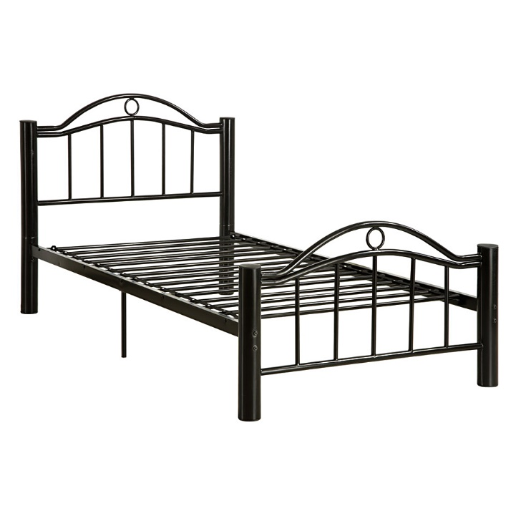

***6.Игра «Отгадай-ка».***

Под крышей — четыре ножки,

А на крыше — суп да ложки.

(Стол.)

Я удобный, очень мягкий, и нетрудно угадать —

Любят бабушки и внуки посидеть и полежать.

(Диван.)

Меня в комнате каждый приметит.

Я большой и красивый, заметьте.

Много ящиков есть, есть и полки,

Полированных дверец — три створки.

(Шкаф.)

***6. Рассказ по картинке «Мебель»***

Предложите ребенку рассмотреть картинку и обсудите то, что на ней нарисовано.

Вопросы к картинке:

В каком магазине была семья? (Семья была в мебельном магазине.)

Что купила семья? (Семья купила стол, стулья, кресла, кровать, шкаф и тумбу.)

Что делает папа? (Папа помогает грузить мебель в фургон.)

Куда семья привезет мебель? (Семья привезет мебель в свою квартиру.)

Что папа и мама поставят в спальне? (В спальне папа и мама поставят большой деревянный шкаф и широкую мягкую кровать.)

Что будет стоять в гостиной? (В гостиной будут стоять тумбочка для телевизора и два мягких кресла.)

Куда поставят круглый стол и стулья? (Круглый стол и стулья поставят на кухне.)

Как будет в квартире? (В квартире будет уютно, удобно и красиво.)

Предложите ребенку послушать рассказ, составленный из ответов на вопросы, затем пересказать и придумать ему название.

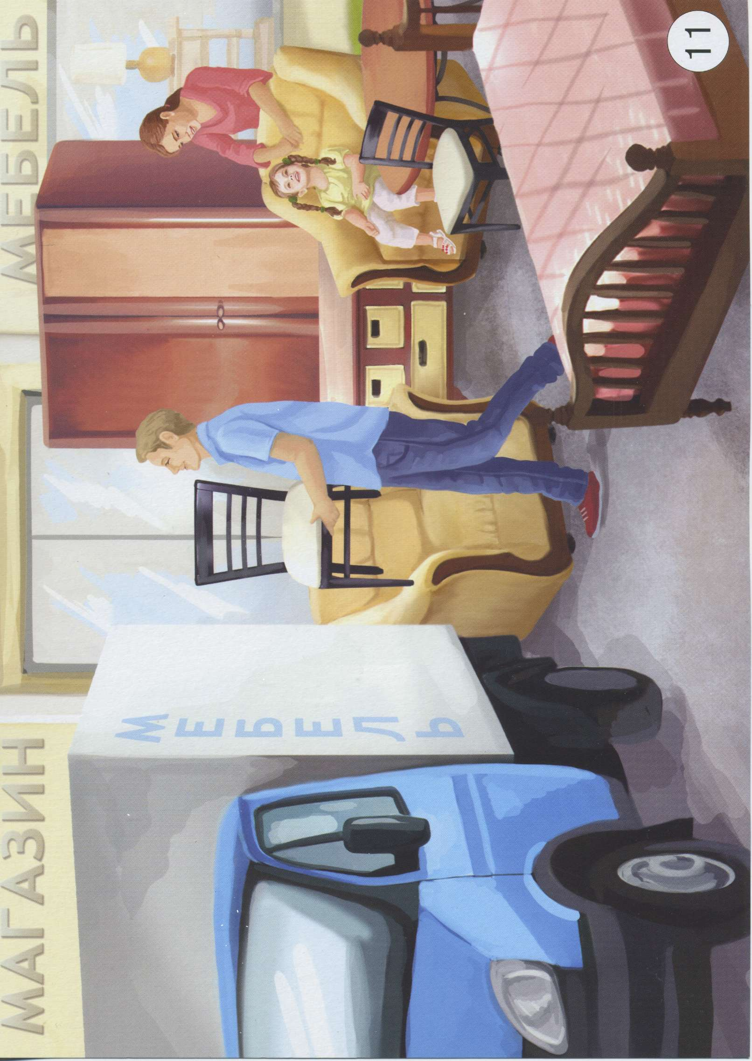

Надеюсь, подобранные мной игры и задания показались вам полезными и интересными.

Благодарю за внимание!

Желаю здоровья, терпения и всяческих успехов!

Ирина Фролова